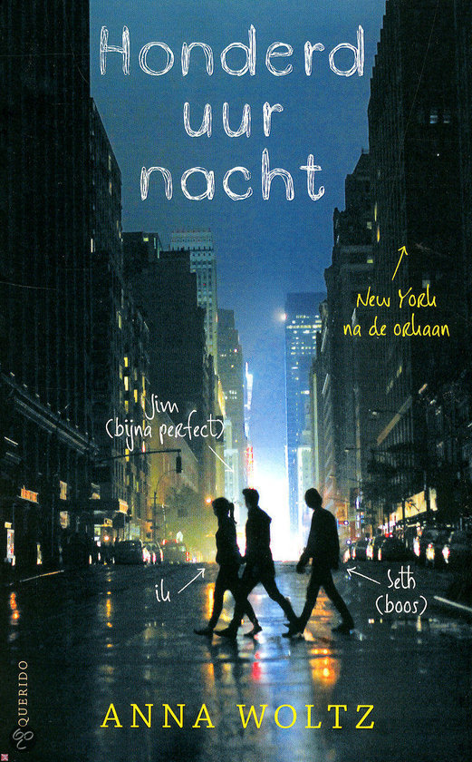
Honderd uur nacht

Naam: Coen Smeelen
Klas: 4

Algemene Informatie
Titel: Honderd uur nacht
Auteur: Anna Woltz
Uitgever: Querido
Genre: Young adult, roman

Personages
Emilia: Emilia is een meisje die is weggelopen naar New York omdat ze erg gepest werd op school omdat haar vader verliefd was op een leerling. Ze besluit daar te gaan wonen en het boeit haar niks wat haar ouder daarvan zeggen. Ze wil graag zelfstandig worden. Eerst is ze nog alleen en hulploos in New York, maar al snel krijgt ze een aantal vrienden waarmee ze optrekt en komt alles goed. Ook heeft ze last van smetvrees, dus is het voor haar een ramp als de waterleidingen zijn gebroken. ze denkt eerst dat ze Jim leuk vindt maar komt er later achter dat ze toch Seth leuker vindt.
Seth: Seth woont in New York in een hotel. Zijn moeder is de baas van dat hotel maar omdat die een week weg is in verband met haar werk zijn hij en zijn zusje daar alleen. Hij is ook altijd erg bezorgd over Emilia en vindt haar stiekem ook wel leuk.
Jim: Jim is een jongen die is weggelopen bij zijn ouders uit Detroit. Toen hij Emilia tegen het lijf liep op straat had hij een hersenschudding en een bijna doormidden gebroken vinger. Hij haat school en vindt dat de volwassenen de wereld verpesten. Ook is hij erg gemakkelijk over alles en kan vrijwel niks hem boeien. Toch denkt hij wel om de smetvrees van Emilia.
Abby: Abby is het kleine zusje van Seth en is erg koppig, maar ook wel aardig. Toen ze Emilia ontmoette werden ze aal snel een soort van zusjes voor elkaar. Ook is ze verliefd op Jim en wil ze later met hem gaan trouwen.
Nora Quinn: Nora Quinn is de moeder van Emilia. Ze is een wereldberoemde kunstenares en heeft het dan ook vaak te druk met haar werk om veel tijd met haar dochter te kunnen doorbrengen.
Emilia’s vader: Emilia’s vader is de directeur van de school waar Emilia op zit. hij was degene die vooral voor Emilia gezorgd heeft omdat Nora Quinn het geld moest verdienen. Ondanks dat, voelt hij zich eenzaam. Totdat hij op school een meisje genaamd Juno tegenkomt, hij voelt wat voor haar (wat raar is want hij is getrouwd en in de 40 jaar oud). Hij stuurt haar allemaal sms’jes en spreekt met haar af, en vertelt alles over zijn gezin en leven. Later lekt het geheim uit en wordt hij door iedereen uitgescholden en bedreigt.
Juno: Juno is een meisje in de klas van Emilia en is erg knap. Toen ze merkte dat Emilia’s vader verliefd op haar was speelde ze het mee in de hoop op goede cijfers voor haar toetsen. Toen dat ontdekt werd vertelde ze aan iedereen wat Emilia’s vader allemaal gezegd had.

Tijd, plaats en perspectief
Tijd: De tijd waarin het verhaal zich afspeelt staat niet in het boek vermeld, maar ik ga ervan uit dat het 2012 was omdat toen orkaan Sandy New York teisterde.

Plaats: Het begin van het verhaal speelt zich af in Nederland waar alle problemen ontstaan zijn. Later in het verhaal loopt Emilia weg naar New York waar de rest van het verhaal zich afspeelt.

Perspectief: het verhaal wordt verteld vanuit een ik persoon genaamd Emilia.

Samenvatting
Het begint allemaal in Nederland. Emilia zit op een school waarvan de directeur haar eigen vader is. Haar moeder is een wereldberoemde kunstenares. Emilia’s vader voelt zich eenzaam en ziet dan een meisje genaamd Juno door de gang van de school lopen en is meteen verliefd op haar(zij is zeventien hij is in de 40). Hij spreekt met haar af en verteld van alles over zijn privé leven tegen haar. Zij doet gewoon mee want zij hoopt op die manier hogere cijfers voor haar toetsen te krijgen. Maar als haar ouders er achter komen dat Emilia’s vader 67 slijmerige sms’jes naar Juno heeft gestuurd, wordt het nieuws snel verspreid en uiteindelijk weet heel Nederland het. Emilia wordt daarom erg veel gepest op school. Daarom besluit ze weg te lopen naar New York en daar een nieuw leven op te bouwen. Maar als ze daar eenmaal aankomt blijkt haar hotelkamer helemaal niet te bestaan. Gelukkig komt ze Jim tegen en slaapt ze een nacht in zijn kamer. De volgende morgen gaat ze terug naar Seth om te vragen of ze misschien daar mag slapen omdat Jim’s kamer erg vies is. Maar al snel horen ze dat orkaan Sandy eraan komt en gaan ze zich daar snel op voorbereiden door van alles in te kopen. Wanneer de orkaan New York insloeg viel de stroom uit voor de helft van de stad. Toen besefte ze zich dat ze niet genoeg water hadden ingekocht. De stroomuitval duurde ongeveer een week en in tijd kon Emilia niet douchen en haar handen wassen. Door haar smetvrees denkt ze dat ze doodgaat door alle bacteriën die op haar krioelen. Later raakt ze eraan gewend en vindt ze het niet zo erg meer. Maar toen haar vader opeens een berichtje stuurde dat hij wist waar ze was en dat hij haar zou komen ophalen schrok ze daar erg van. Ze wilde veel liever hier in New York bij haar vrienden blijven dan worden gepest en bedreigt in Nederland. Als Emilia’s vader na Sandy eindelijk een vlucht kan boeken zodat hij naar haar toe kan komen, wordt hij ziek en komt alleen Emilia’s moeder Nora Quinn. Ze bezoekt met haar het beroemde kunstmuseum The Frick Collection. Een paar dagen later komt haar vader ook naar New York en praten ze het daar met elkaar uit en besluit Emilia dat ze liever in New York wil blijven wonen. Haar moeder is het daar mee eens, maar haar vader vindt dat maar niks. Maar hij moet kiezen, of hij blijft alleen in Nederland, of hij blijft in New York met zijn dochter en vrouw. Hij kiest er dan uiteindelijk voor om in New York te blijven als ze het voor elkaar krijgen dat ze daar mogen blijven wonen. Snel verteld Emilia het nieuws aan Seth. Hij is erg blij en verrast om dat te horen. Alleen denkt hij dat Emilia Jim leuker vindt dan hem. Emilia zegt dat ze eerst ook dacht dat dat het geval was maar dat ze er achter kwam dat ze Seth toch leuker vindt.

Eigen mening
Ik merk wel, nu ik al een aantal erg leuke boeken gelezen heb, dat ik boeken lezen helemaal niet zo erg vind, zolang het maar boeken zijn die mij aanspreken. Dit is wel een boek dat mij erg aanspreekt. Vooral omdat het in een vlot tempo verteld wordt, erg meelevend is, er niet te veel personages in zitten en omdat het een verhaal is wat je niet dagelijks tegenkomt waardoor het speciaal aanvoelt.

